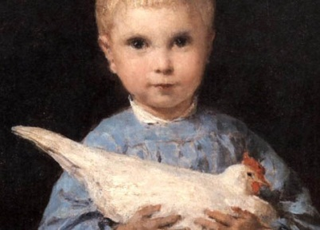
Mein Anker
Wünschen Sie es ähnlich oder hübsch?

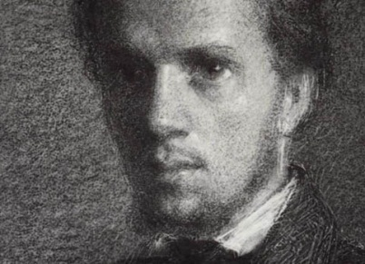 |  | - Warum wollte Albert Ankers Vater nicht, dass sein Sohn Maler wurde?  - Mit welchem Bild gelang ihm 1859 der Durchbruch?  - Wer kümmert sich heute um das Ankerhaus in Ins?  - Wer besitzt die grösste private Ankersammlung?  - Womit band Albert Anker seine Pinsel aus Marderhaar zusammen?  - Nenne fünf Motive, welche Albert Anker gemalt hat.  - Was denkst du, warum blieb Albert Anker ein Leben lang bei seinem Malstil und folgte keinem aufkommenden Trend?  - Was pflegte Albert Anker seine Klienten zu fragen, wenn sie ihn mit einem Porträt beauftragten?  - Was ist besonders am Bild «Die Länderkinder»?  - Wie heisst das Buch von Matthias Zschokke mit dem Ankerbild auf dem Umschlag?  - Wie wirkt Albert Anker auf dich? Beschreibe ihn mit mindestens fünf Stichwörtern!  - Was gefällt dir persönlich an den Bildern von Albert Anker? Was nicht?  - Welche von Albert Anker gemalten Motive verbindest du persönlich mit dem Begriff «Geborgenheit»?
